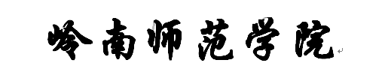


计算机与智能教育学院

实 验 报 告
课程名称 高级语言程序设计
实验序号 二
实验项目 循环结构程序设计
实验地点
实验学时 4 实验类型 验证型
指导教师 姜微 实 验 员

专 业 计算机科学与技术 班 级 25计科3班

学 号 202508324342 姓 名 张家懿

2025 年 11 月 6 日

成绩：
教师评语

一、实验目的及要求
1．熟练掌握实现循环结构的三种方法
2．掌握在程序设计中用循环的方法实现一些常用算法
3．练习并掌握循环结构嵌套
4．练习调试与修改程序
- 实验原理与内容
（一）求从键盘输入的10个数中所有正数之和。
（二）输入—行字符，分别统计出其中的大写字母、小写字母、数字和其他字符的个数。
（三）输入一个大于3的整数n，判定它是否素数(prime，又称质数)。
（四）输出以下图案：
* * ***** 1 5 5 5 5 5
*** *** ***** 2 2 4 4 4 4
***** ***** ***** 3 3 3 3 3 3
******* ***** 4 4 4 4 2 2
1
（五）在屏幕上显示九九乘法表，输出效果如下：
1*1=1
1*2=2 2*2=4
1*3=3 2*3=6 3*3=9
1*4=4 2*4=8 3*4=12 4*4=16
1*5=5 2*5=10 3*5=15 4*5=20 5*5=25
1*6=6 2*6=12 3*6=18 4*6=24 5*6=30 6*6=36
1*7=7 2*7=14 3*7=21 4*7=28 5*7= 35 6*7=42 7*7=49
1*8=8 2*8=16 3*8=24 4*8=32 5*8=40 6*8=48 7*8=56 8*8=64
1*9=9 2*9=18 3*9=27 4*9=36 5*9=45 6*9=54 7*9=63 8*9=72 9*9=81
（六）编写一个程序，打印出所有的水仙花数。例：153=1³+5³+3³
（七）猴子吃桃问题。猴子第1天摘下若干个桃子，当即吃了一半，还不过瘾，又多吃了一个。第2天早上又将剩下的桃子吃掉一半，又多吃了一个。以后每天早上都吃了前一天剩下的一半零一个。到第10天早上想再吃时，见只剩一个桃子了。求第1天共摘了多少桃子。要求：编写程序，打印输出第1天共摘了多少个桃子。
三、实验软硬件环境
软件：Visual Studio Code
硬件：ASUS ExpertBook

四、实验过程（实验步骤、记录、数据、分析）
（一）求从键盘输入的10个数中所有正数之和。
#include <stdio.h>
int main(){
int num,sum;
sum = 0;
for(int i = 1;i<=10;++i){
printf("请输入第%d个数：",i);
scanf_s("%d",&num);
if(num>0){
sum += num;
}
}
printf("这10个数中正数的和是%d\n",sum);
}
（二）输入—行字符，分别统计出其中的大写字母、小写字母、数字和其他字符的个数。
#include <stdio.h>
int main(){
char str[101];
int capitalCount=0, lowercaseCount=0, numberCount=0, otherCount=0;
printf("请输入一行文本，最多100字：\n");
gets_s(str,100);
for(int i = 0;i<100;i++){
if(str[i]=='\0') break;
else if(str[i]>='A'&&str[i]<='Z') capitalCount++;
else if(str[i]>='a'&&str[i]<='z') lowercaseCount++;
else if(str[i]>='0'&&str[i]<='9') numberCount++;
else otherCount++;
}
printf("----------------\n");
printf("您输入的文本为：\n%s\n",str);
printf("大写字母：%d\n小写字母：%d\n数字：%d\n其他字符：%d\n",
capitalCount,lowercaseCount,numberCount,otherCount);
}
（三）输入一个大于3的整数n，判定它是否prime质数。
#include <stdio.h>
#include <math.h>
int main(){
int num;
scanf_s("%d",&num);
for(int i = 2;i<sqrt(num);i++){
if(num%i==0){
printf("这个数不是质数。\n");
return 0;
}
}
printf("这个数是质数\n");
return 0;
}
（四）输出以下图案
#include <stdio.h>
int main(){
for(int i = 1;i<=3;i++){
for(int j = 1;j<=(2*i-1);j++){
printf("*");
}
printf("\n");
}
printf("\n");
for(int i=1;i<=4;i++){
for(int j=1;j<=4-i;j++){
printf(" ");
}
for(int j=1;j<=(2*i-1);j++){
printf("*");
}
printf("\n");
}
printf("\n");
for(int i=1;i<=4;i++){
for(int j=1;j<=i-1;j++){
printf(" ");
}
printf("*****\n");
}
printf("\n");
for(int i=1;i<=4;i++){
for(int j=1;j<=i;j++){
printf("%d ",i);
}
printf("\n");
}
printf("\n");
for(int i=5;i>=1;i--){
for(int j=1;j<=i;j++){
printf("%d ",i);
}
printf("\n");
}
}

（五）在屏幕上显示九九乘法表
#include <stdio.h>
int main(){
for(int i=1;i<=9;i++){
for(int j=1;j<=i;j++){
printf("%d*%d=%d\t",j,i,j*i);
}
printf("\n");
}
return 0;
}
（六）编写一个程序，打印出所有的水仙花数。例：153=1³+5³+3³
#include <stdio.h>
int main(){
for(int i=100;i<999;i++){
int bit = i%10;
int tenBit = i/10%10;
int hundred = i/100;
if(i==bit*bit*bit+tenBit*tenBit*tenBit+hundred*hundred*hundred){
printf("%-4d",i);
}
}
printf("\n");
}
（七）猴子吃桃问题。
#include <stdio.h>
int main(){
int peachNum = 1;
for(int i=10;i>1;i--){
peachNum = (peachNum+1)*2;
// printf("第%d天剩下%d个桃子\n",i-1,peachNum);
}
printf("%d\n",peachNum);
}

五、测试/调试及实验结果分析
（一）
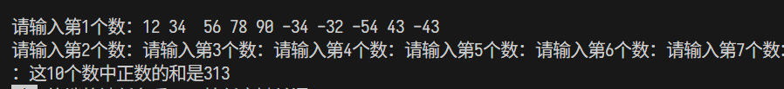
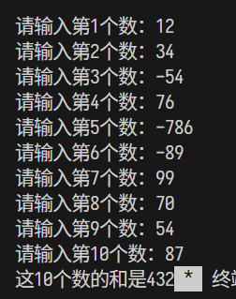
（二）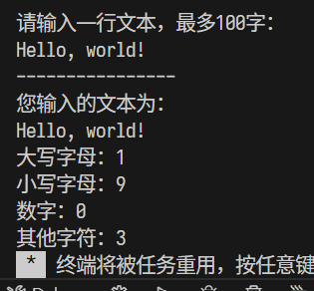
（三）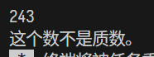 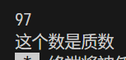
（四）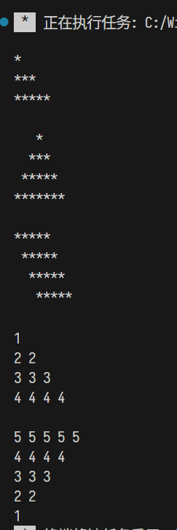
（五）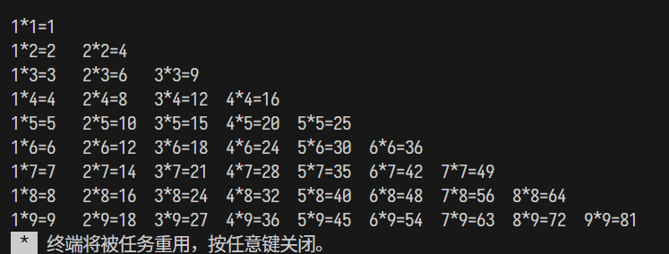
（六）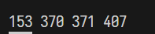
（七）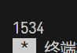
六、实验结论与体会
在本次实验中，我熟练掌握了实现循环结构的三种方法，分别是for、while、do-while语句；我也掌握了一些常用算法；对循环结构嵌套有了一定的了解；对调试与修改程序相关技能更加熟练。
2025年 11 月6 日

